Domáce úlohy Prš II- 29. 3.- 1.4. 2021
SJL- Zvyky a tradície na Slovensku- Veľká noc -prečítajte si !!!!
Príchod jari sa nielen u nás ale aj v zahraničí oslavuje po dlhé stáročia. Dnes už len málokto vie, že tradičné kresťanské sviatky Veľkej noci majú pôvod v židovskom sviatku pésah, a sú tiež spojené s pohanskými rituálmi vítania jari a zabezpečenia hojnosti úrody. Keďže ide o pohyblivý sviatok, každý rok mu prislúcha iný dátum. Slávi sa vždy v prvú nedeľu po prvom splne mesiaca od jarnej rovnodennosti. Termín preto môže padnúť na obdobie od druhej polovice marca až do konca apríla. Tento rok budeme sláviť veľkú noc 1.apríla.
Veľkonočný pondelok je časom zábavy, kúpačky alebo šibačky. Voda je oddávna symbolom zdravia, krásy a mladosti. Typickým zvykom pre tieto sviatky je na západe populárne šibanie a na východe poriadna oblievačka. Šibačka korbáčom z ôsmich, dvanástich alebo až dvadsiatich štyroch spletených čerstvo narezaných prútov vŕby je pokračovaním starej tradície roľníckych rodín. Bitie zeleným prútikom malo zabezpečiť znovuobnovenie sily, rast, hojnosť, a hlavne zdravie.
Dú- určite zvládnete urobiť korbáč z vrbového prútia a vyzdobiť vajíčka !!!
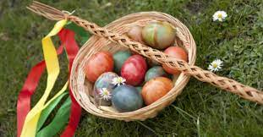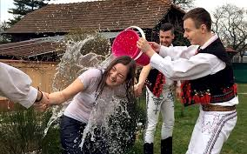
Pozrite si prezentáciu o Veľkonočných sviatkoch!!!
VKM- téma - pocity , emocie!!
Emocie -rozdelenie :
- strach - reakcia na nebezpečenstvo
- hnev - reakcia na prekážku alebo nepriateľa
- radosť - reakcia na zisk alebo úspech
- smútok - reakcia na stratu hodnoty alebo neúspech
- dôvera - reakcia na priateľstvo alebo čestné správanie
- znechutenie - reakcia na nepríjemnú vec alebo situáciu
- očakávanie - reakcia na neznámu alebo neistú situáciu
- prekvapenie - reakcia na nečakanú situáciu

Do prázdnych kruhov napíš svoje emocie, pocity !!!

Som šťastná/ šťastný keď:

Na čo sa najčastejšie hneváš?

PJV- tradičné veľkonočné jedlá
Aké tradičné jedlá varíte vo vašej rodine ????

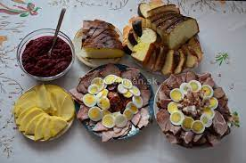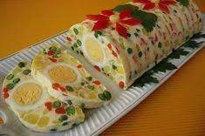
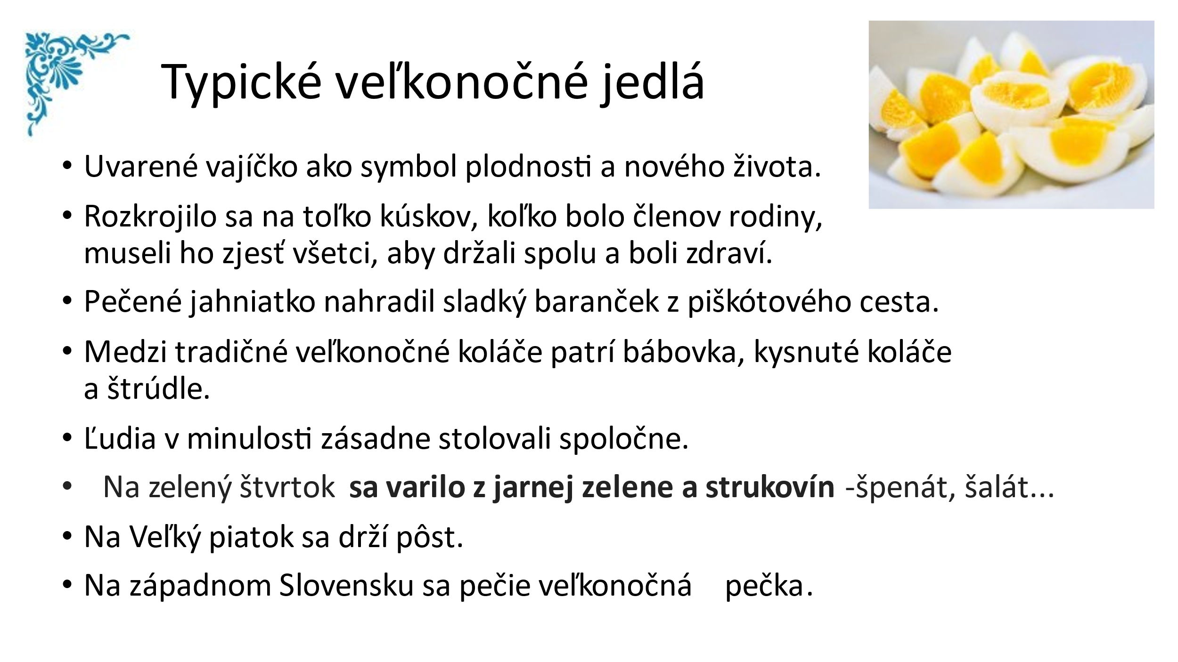
Pečka -recept:
Ako prvé si nakrájame rožky, ale končeky z rožkov dáme preč. Petržlenovú vňať si pokrájame na drobno. Údené mäso si nakrájame na pláty a potom na kocky. Rozbijeme si 10 vajec, ale oddelíme si žĺtky od bielkov.
Pokrájané rožky zalejeme vývarom a polejeme mliekom, aby rožky boli polo mäkké. Zaliate rožky poriadne premiešame. Do zmesi rožkov pridáme nakrájanú pretržlenovú vňaťku a znova dobre premiešame. Do žĺtkov pridáme trošku korenia a soli, dobre zamiešame a vylejeme na rožky a znova zamiešame. Do zmesi pridáme na kocky nakrájané údené mäso a znova dobre premiešame. Do bielkov pridáme trošku soli a vyšľaháme tuhý sneh.
Úplne celý plech si vymastíme masťou. Do zmesi rožkov, vňaťky, žĺtkov a údeného mäsa vložíme vyšľahaný sneh a zľahka premiešame. Potom zmes rozložíme po celom plechu. Plech vložíme do rozohriatej trúby na 200-220 stupňov na 20-25 minút.
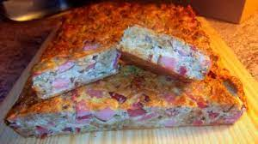
TEV- Každý deň chodte do prírody a nazberajte rôzne prírodniny šišky ,kamene, gaštany.... a vytvorte si svoju mandalu podľa priloženej prezentácie,!!!!
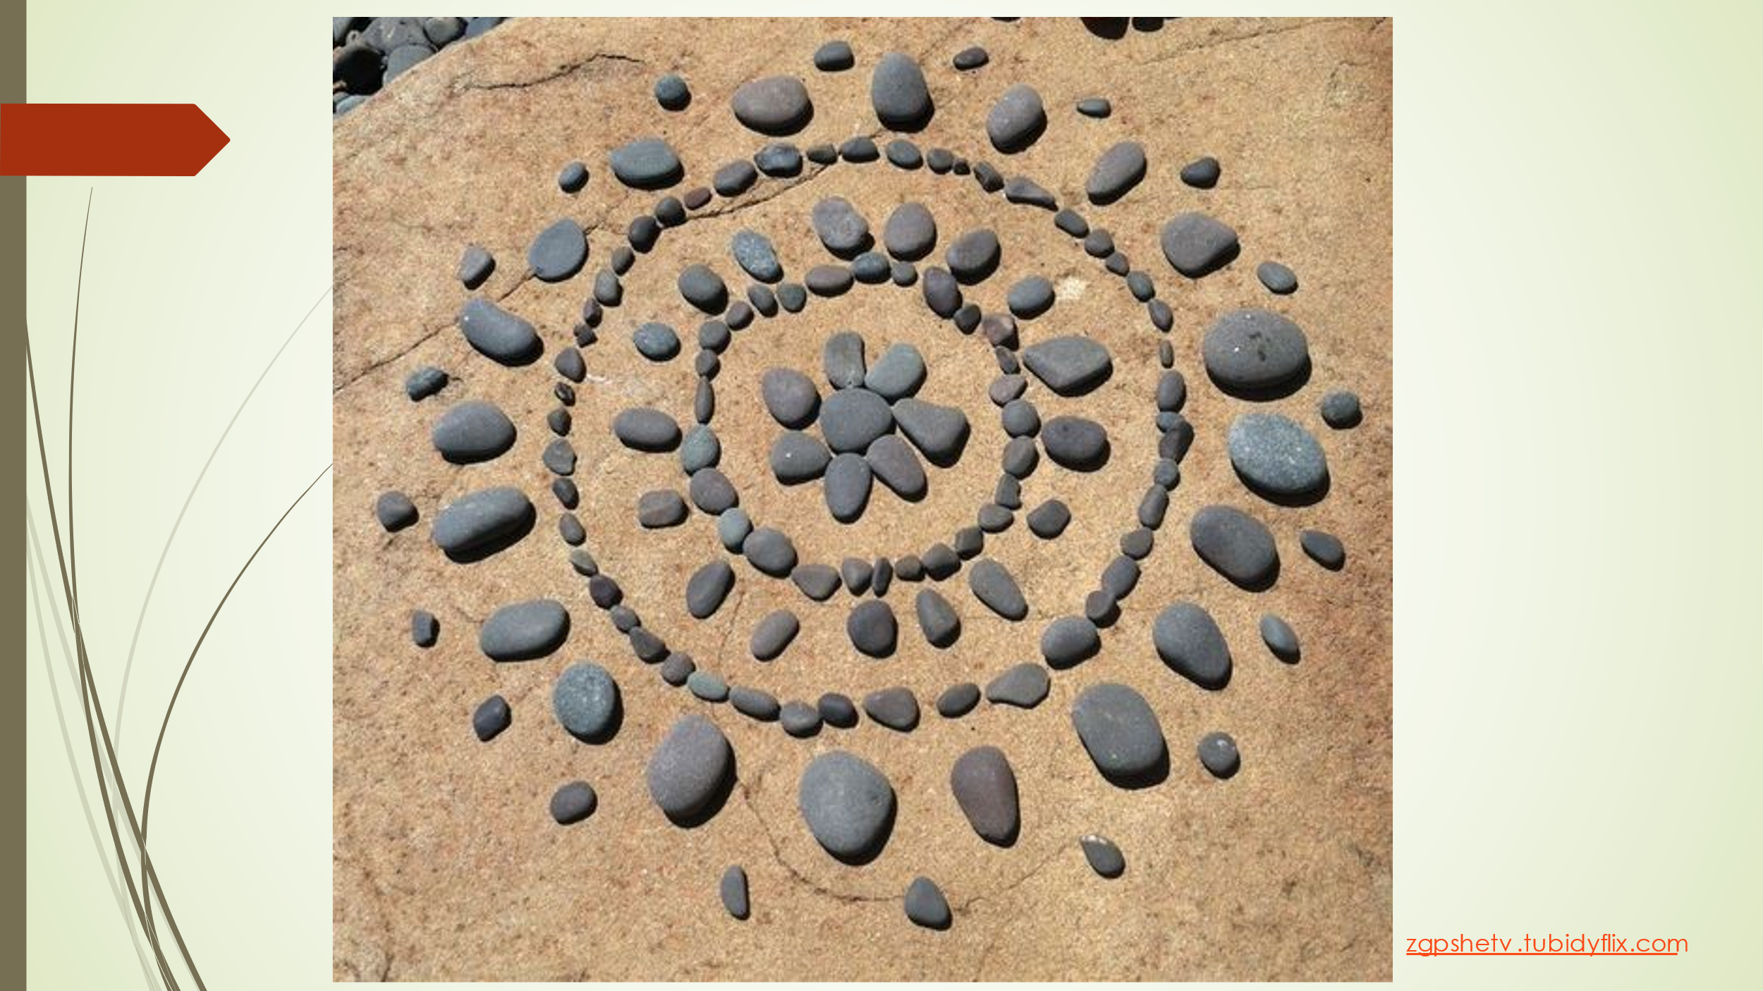

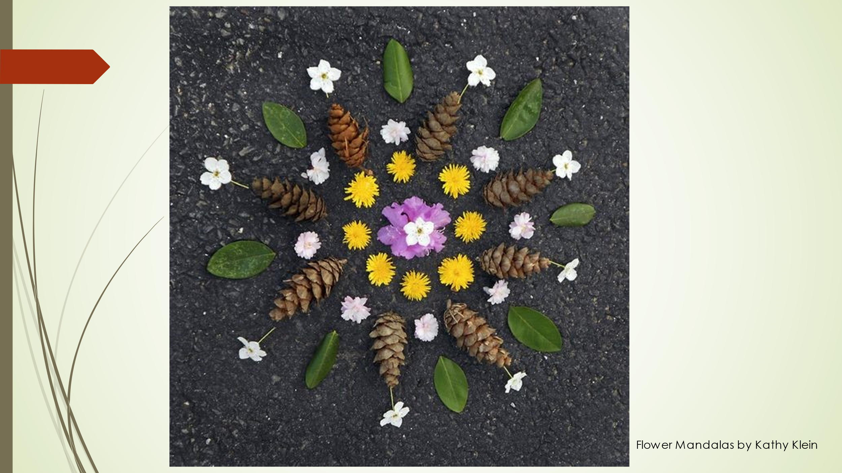

PEC- likvidácia buriny -napíšte si poznámky !!!!

Možnosti likvidácie buriny
• mechanicky
pletie, vytrhávanie, vyškrabovanie, vypichovanie
• nastielanie
prírodná nástielka, fólie, textílie
• chemicky
herbicíd totálny (ničí všetko zasiahnuté) alebo selektívny (vyberie si dvojklíčnolistové rastliny)

www.pluska.sk › uzitkova-zahrada › hnojenie-poda › s...- prečítať článok!!!!

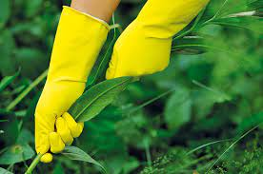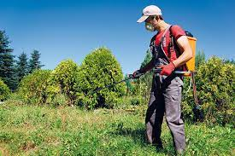

PMF- jedlá z vajec
Plnené vajcia -na internete si vyhľadaj recept a postup !!!
- 1
Vajíčka uvarené natvrdo si rozrežeme na polovicu a vyberieme žĺtok.
- 2
Vaječné žĺtky dáme do misky a pridáme zmäknuté maslo, tavený syr a horčicu. Všetko spolu pomocou vidličky dobre premiešame.
- 3
Nakoniec podľa chuti osolíme a okoreníme.
- 4
Pripraveným krémom naplníme vaječné bielky a môžeme podávať.
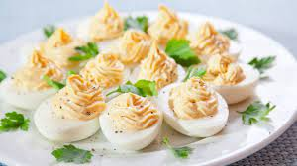 Dobrú chuť !!!!!

